TRASFORMATORI TRIFASE IN PARALLELO NELLA CONFIGURAZIONE ∆-:-Y

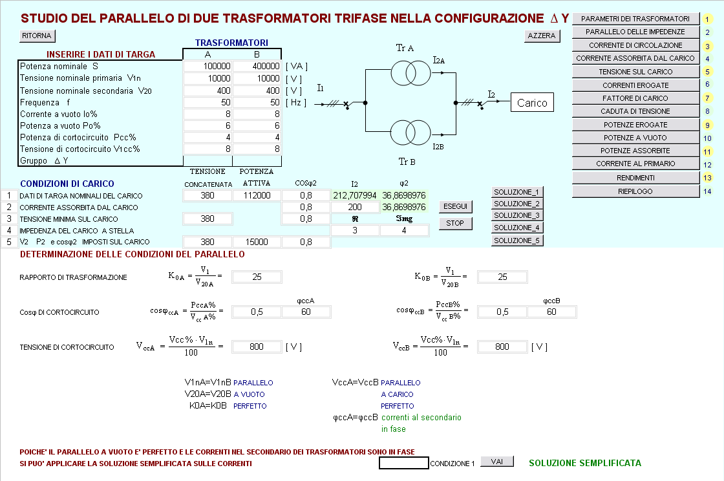

1 | Si inseriscono i dati di targa dei trasformatori
 | VANNO INSERITI TUTTI

2 | Si inserisce la tipologia di carico e si sceglie il tasto esegui

3 | In questa sezione vengono discusse le condizioni del parallelo

► | In questa sezione vengono svolti esercizi con due trasformatori trifase in parallelo nella configurazione ∆ -:- Y perché è quella utilizzata nelle cabine elettriche. Ma poiché gli esercizi vengono svolti utilizzando i parametri serie al secondario, poiché questi non dipendono dal gruppo di appartenenza il procedimento può essere utilizzato qualunque sia il gruppo di appartenenza, tranne per il calcolo delle correnti di fase
► | Vengono considerate 5 diverse tipologie di carico ognuna di esse discussa separatamente
► | Si determinano prima i parametri del trasformatore
► | Gli esercizi poi, vengono svolti utilizzando i parametri equivalenti serie al secondario si ottengono così i risultati proposti fino al rifasamento che viene proposto sia a stella che a triangolo
► | Per ogni esercizio, se possibile, viene suggerita anche la soluzione semplificata
► | Per ogni esercizio si fornisce una tabella di riepilogo dei risultati ottenuti
 | Di seguito vengono illustrati i parametri del trasformatore e la tabella dei risultati complessivi relativi al carico 1

